STM32时钟系统详解
引言
时钟系统是 STM32 微控制器的核心基础设施，它为 CPU、内核总线、外设提供稳定的时间基准。理解时钟系统对于优化系统功耗、实现精确时序控制至关重要。本文将解析 STM32 时钟架构，帮助开发者掌握时钟配置的核心技术。
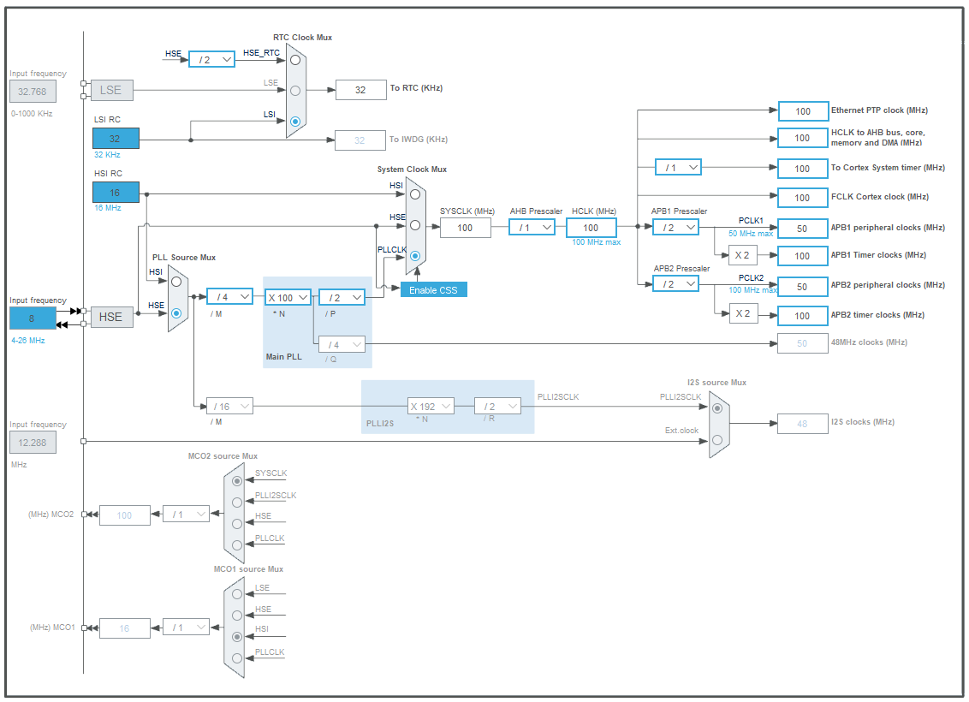
STM32 时钟源概述
STM32 提供多种时钟源，适用于不同应用场景：
高速时钟源
HSE：由外部晶振或时钟信号提供，不同系列的频率范围可能是4~26 MHz、4 MHz ~ 48 MHz、1 MHz ~ 24 MHz、4 MHz ~ 48 MHz，精度高，适用于需要精确计时的场景
HSI：由内部 RC 振荡器生成，固定频率，不同系列频率值可能是8/16/64 MHz，精度较低但成本低，上电后立即可用

低速时钟源
LSE：32.768 kHz 外部晶振，用于 RTC
LSI：约32 kHz 内部RC，用于独立看门狗，也可用于RTC

PLL（锁相环）
用于倍频，将输入时钟提升到更高频率。
PLL Source Mux是一个选择开关，可以选择HSE或HSI作为 PLL 输入源。
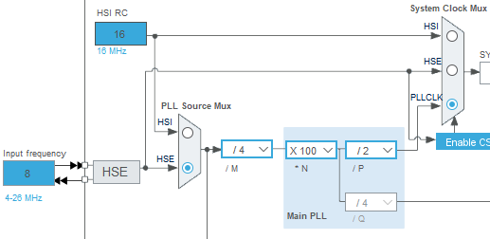
预分频器 (/M)对应参数 PLLM，它的作用是将选中的时钟源频率降低，以确保输入到下一级（PLL 核心）的频率在一个规定的范围内（通常是 1-2MHz）。
倍频器 (* N)是 PLL 的核心部分，对应参数 PLLN。它将预分频后的低频时钟进行倍频，产生一个非常高的频率，称为 VCO（压控振荡器）时钟。
从 VCO 产生的高频时钟太高，不能直接使用，需要再次分频来得到我们需要的最终时钟。
后分频器 /P（PLLP）：这个分频器专门用于生成系统时钟（SYSCLK）。
后分频器 /Q（PLLQ）：这个分频器则用于生成其他外设所需的时钟，最典型的就是 USB 时钟（通常需要精确的 48MHz）或 SDIO 时钟。
整个过程可以用一个核心公式来概括： 系统时钟（SYSCLK） = （时钟源频率 / M） * N / P。

PLL 配置完成后，生成的 SYSCLK 还会经过 AHB 预分频器（HPRE） 和 APB 预分频器（PPRE） 进一步分频，最终得到片上各种外设（如 GPIO、USART、I2C 等）所需要的工作时钟 HCLK、PCLK1 和 PCLK2。
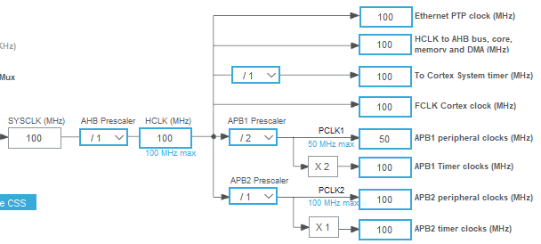
SYSCLK：系统主时钟
AHB Prescaler：高性能总线预分频器，对系统时钟分频
HCLK：高性能总线时钟，用于 CPU、内存、DMA
Ethernet PTP clock：以太网精确时间协议（PTP）专用时钟
To Cortex System timer：Cortex-M 内核的 SysTick 定时器 的时钟源，HCLK 或 HCLK/8
FCLK Cortex clock：Cortex 自由运行时钟，与 HCLK 同频
APB1 Prescaler：低速外设总线分频器，
PCLK1/APB1 peripheral clocks：APB1外设时钟，供给芯片内除定时器外的其他低速外设
APB1 Timer clocks：给挂在APB1的定时器提供时钟，一般是PCLK1的2倍
APB2Prescaler：高速外设总线分频器，
PCLK2/APB2 peripheral clocks：APB2外设时钟，供给芯片内除定时器外的其他高速外设
APB2 Timer clocks：给挂在APB2的定时器提供时钟

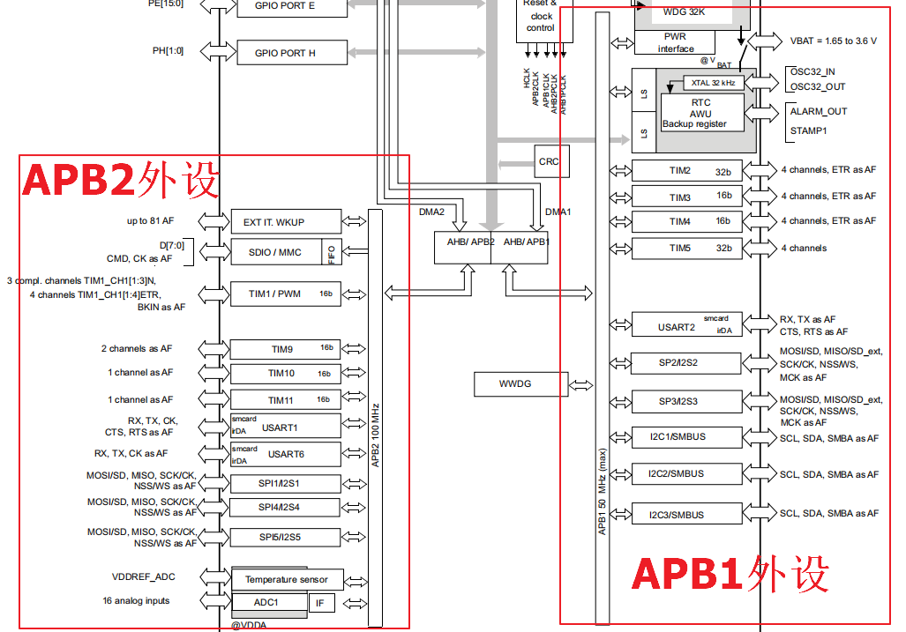
除此以外，还可以将内部时钟通过引脚输出，给其他外部器件提供时钟
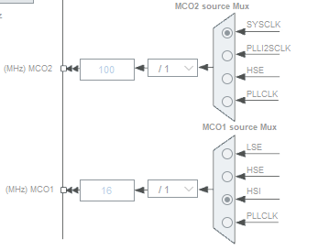
时钟配置实战
下面是基于 HAL 库的时钟初始化代码：
void SystemClock_Config(void)
{
RCC_OscInitTypeDef RCC_OscInitStruct = {0};
RCC_ClkInitTypeDef RCC_ClkInitStruct = {0};

/** Configure the main internal regulator output voltage
*/
__HAL_RCC_PWR_CLK_ENABLE();
__HAL_PWR_VOLTAGESCALING_CONFIG(PWR_REGULATOR_VOLTAGE_SCALE1);

/** Initializes the RCC Oscillators according to the specified parameters
* in the RCC_OscInitTypeDef structure.
*/
RCC_OscInitStruct.OscillatorType = RCC_OSCILLATORTYPE_LSI|RCC_OSCILLATORTYPE_HSE;
RCC_OscInitStruct.HSEState = RCC_HSE_ON;
RCC_OscInitStruct.LSIState = RCC_LSI_ON;
RCC_OscInitStruct.PLL.PLLState = RCC_PLL_ON;
RCC_OscInitStruct.PLL.PLLSource = RCC_PLLSOURCE_HSE;
RCC_OscInitStruct.PLL.PLLM = 4;
RCC_OscInitStruct.PLL.PLLN = 100;
RCC_OscInitStruct.PLL.PLLP = RCC_PLLP_DIV2;
RCC_OscInitStruct.PLL.PLLQ = 4;
if (HAL_RCC_OscConfig(&RCC_OscInitStruct) != HAL_OK)
{
Error_Handler();
}

/** Initializes the CPU, AHB and APB buses clocks
*/
RCC_ClkInitStruct.ClockType = RCC_CLOCKTYPE_HCLK|RCC_CLOCKTYPE_SYSCLK
|RCC_CLOCKTYPE_PCLK1|RCC_CLOCKTYPE_PCLK2;
RCC_ClkInitStruct.SYSCLKSource = RCC_SYSCLKSOURCE_PLLCLK;
RCC_ClkInitStruct.AHBCLKDivider = RCC_SYSCLK_DIV1;
RCC_ClkInitStruct.APB1CLKDivider = RCC_HCLK_DIV2;
RCC_ClkInitStruct.APB2CLKDivider = RCC_HCLK_DIV2;

if (HAL_RCC_ClockConfig(&RCC_ClkInitStruct, FLASH_LATENCY_3) != HAL_OK)
{
Error_Handler();
}
}
功耗优化技巧
动态时钟调节：根据任务负载调整主频
关闭未使用的外设时钟：使用 __HAL_RCC_GPIOx_CLK_DISABLE()
进入低功耗模式：Sleep、Stop、Standby
// 进入睡眠模式
HAL_PWR_EnterSLEEPMode(PWR_MAINREGULATOR_ON, PWR_SLEEPENTRY_WFI);
总结
STM32 时钟系统是嵌入式开发的基础知识。掌握时钟配置不仅能优化系统性能，还能有效降低功耗。建议开发者在实际项目中多阅读参考手册的时钟章节，结合数据手册理解具体型号的时钟特性。

